Laboratorinis darbas „Kompiuterių tinklų modeliavimas“
Medžiaga laboratoriniam darbui

Šis laboratorinis darbas susideda iš trijų dalių:
- Kompiuterių tinklo modeliavimas Packet Tracer aplinkoje
- Virtualūs lokalūs tinklai
- Pasiekiamumo valdymas
Darbas atliekamas etapais, tam skirti trys užsiėmimai. Kiekvieno etapo rezultatus reikia išsaugoti Moodle aplinkoje.

- Kompiuterių tinklo modeliavimas Packet Tracer aplinkoje

Tinklo sandara: lokalūs ir globalūs tinklai
Lokalūs tinklai apjungia mazgus į bendrą komunikavimo sritį. O tarpusavyje sujungti lokalūs tinklai sudaro globalų tinklą. Visi lokalaus tinklo mazgai turi lengvai aptikti kitus mazgus ir su jais komunikuoti. Duomenų perdavimas tarp mazgų atliekamas vienu žingsniu. Globaliame tinkle kelias tarp dviejų nutolusių mazgų eina per daugelį lokalių tinklų, taigi duomenų perdavimui reikia daug perdavimo etapų. Tarp dviejų lokalių tinklų galimi keli skirtingi keliai.
Maršrutizatoriai, komutatoriai ir juos jungiančios ryšio linijos sukuria terpę, kuria vyksta duomenų perdavimas iš vieno mazgo į kitą.
Komutatorius
Tinklo mazgus į bendrą komunikavimo sritį lokaliame tinkle jungia komutatoriai. Jie turi po daug jungčių prie kurių jungiame tinklo mazgus ir kitus komutatorius. Komutatorius persiunčia gautą paketą į konkrečią vieną jungtį, parinktą pagal gavėjo adresą. Tai reiškia, kad tinkle iki gavėjo gali būti tik vienas kelias.
Maršrutizatorius
Lokaliems tinklams jungti į globalų naudojamas maršrutizatorius (kitaip:maršrutų parinktuvas ar kelvedys). Globaliu tinklu perduodamiems IP paketams antraštė galioja kol paketas pasieks gavėją. Įsivaizduokime paketo perdavimą tarp dviejų mazgų, esančių skirtinguose lokaliuose tinkluose. Siuntėjas žino gavėjo IP adresą, tačiau kelio iki jo nežino. Jis perduoda IP paketą tiesiogiai pasiekiamam (jungiančiam šį lokalų tinklą su kitais) maršrutizatoriui. Šis turi parinkti kuriam gretimam (prijungtam per vieną lokalų tinklą) maršrutizatoriui perduoti paketą, kad jis būtų arčiau gavėjo. Jei viskas gerai, paketas pagaliau pasieks maršrutizatorių, kuris jungia gavėjo lokalų tinklą. Liks paskutinis žingsnis perduodant lokaliu tinklu. Taigi, kiekvienas maršrutizatorius turi lentelę, kurioje išvardinti pasiekiami tinklai ir atitinkamomis kryptimis esantys gretimi maršrutizatoriai.
Cisco Packet Tracer
Tai vaizdi ir patogi aplinka kompiuterių tinklų modeliavimui. Tinklo elementai, protokolai ir įrenginių valdymas labai artimas realių Cisco produktų savybėms. Įprastai modeliavimas atliekamas tokia tvarka:
  - Iš pateikiamų tinklo elementų (kompiuteriai, komutatoriai ir tt.) surenkama ir sujungiama tinklo schema. Sudėtingesnius įrenginius galima komplektuoti reikalingu sąsajų rinkiniu.
  - Įrenginiai konfigūruojami. Pagrindinė užduotis –sudėti teisingus IP nustatymus. Daugumą parametrų galima nustatyti grafiniame režime, tačiau sudėtingesniais atvejais reiks naudoti komandinės eilutės interfeisą (CLI). Tinklo serveriuose dažnai tenka imituoti WEB svetaines, DNS ar kurį kitą servisą.
  - Atliekamas testavimas. Tam tinklo kompiuteriuose imituojamas Desktop, iš kurio galima tikrinti pasiekiamumą ar bandyti atidaryti svetainę. Detalesniam vykstančių procesų tyrimui numatytas simuliavimo režimas.
Darbo sudėtis
Pagal detalią instrukciją sujungti ir konfigūruoti tokį tinklą:
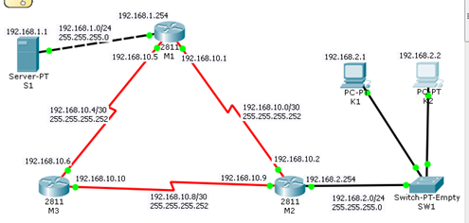

Atlikus šią dalį reikia mokėti:
- parodyti ir paaiškinti kaip sukonfigūruotas tinklas;
- paaiškinti parametrų nustatymus;
- PING pagalba patikrinti tinklo sujungimą tarp dėstytojo nurodytų tinklo įrenginių;
- atlikti tinklo pakeitimą ar papildymą naujais įrenginiais, naujais lokaliais tinklais ir padalinti lokalų tinklą į dalis.

- Virtualūs lokalūs tinklai

Įprastinėmis lokalių tinklų techologijomis sunku realizuoti šiuolaikinius tinklus. Paveiksliuke parodyta ofiso tinklo jungimo schema per 3 aukštus, kai skirtingos paskirties įrenginiai jungiami į atskirus LAN:

Skirtingos paskirties įrenginiai atskirti vieni nuo kitų L2 lygmenyje, bet per maršrutizatorius sujungti L3 lygmenyje. Tačiau ir tos pačios paskirties įrenginių grupės atsidūrė skirtinguose LAN.
Maršrutizatoriai turės atlikti ne tik maršrutų parinkimo, bet ir pasiekiamumo tarp įrenginių taisyklių realizavimą. Gauname daug neefektyviai naudojamos įrangos, sudėtingą IP konfigūravimo schemą (net 14 LAN’ų), sudėtingą pasiekiamumo taisyklių sistemą, be to maršrutizatoriai lėtina tinklo veikimą.
Naudojant VLAN technologiją skirtingos paskirties įrenginius (t.y. keletą LAN‘ų) galima jungti prie to paties komutatoriaus. Iš kitos pusės, tam pačiam LAN priklausantys įrenginiai gali būti prie skirtingų komutatorių. Sekančiame paveiksliuke parodyta to paties tinklo jungimo schema naudojant valdomus komutatorius ir vieną maršrutizatorių, pagal poreikį suskirstant įrenginius į 4-5 VLAN‘us:

Valdomuose komutatoriuose tradiciškai visos jungtys priklauso VLAN1. Konfigūruojant įtaisą jungtims galima priskirti kitus VLAN numerius. Taip komutatorius sudalinamas į keletą virtualių komutatorių. Kiekvienas iš jų turi nuosavą MAC adresų lentelę ir neturi jokio ryšio su kitais. Virtualūs komutatoriai tarpusavyje sujungiami bendromis (trunk) jungtimis (parodyta punktyrais). Kad perdavus Ethernet paketus į šias jungtis jie nesusimaišytų, kiekvieno antraštėje pridedama VLAN žymė. Kai perėjęs per trunk jungtis paketas perduodamas į paprastą jungtį, ši žymė išimama ir toliau perduodamas originalus Ethernet paketas.
Dabar turime tik 4 ar 5 VLAN, visi tos pačios paskirties įrenginiai priklauso tam pačiam VLAN,
pasiekiamumo kontrolės taisyklės žymiai paprastesnės ir realizuojamos viename maršrutizatoriuje.

Darbo sudėtis
- Sudaromi du nesusisiekiantys virtualūs lokalūs tinklai per du komutatorius:
- VLAN2 - darbuotojų kompiuteriams, viešam įmonės WEB serveriui ir verslo WEB serveriui (tinklas D, adresuojamas 1.1.1.0/24);
- VLAN3 – viešai belaidžio ryšio zonai svečiams ir šios zonos DHCP serveriui (tinklas S, adresuojamas 2.2.2.0/28).
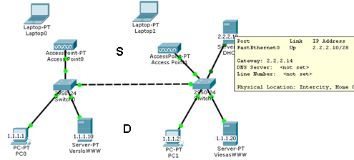
2. Abu tinklai sujungiami per maršrutizatorių, prie jo prijungiamas išorinis serveris ir išorinio kliento kompiuteris:

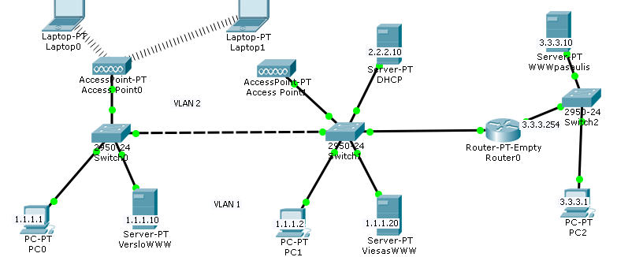
S
D
Taip praplėtus tinklą, sudalinimas į S ir D tinklus apriboja tik broadcats sritis, taigi jie nesusisiekia Ethernet lygmenyje. Tačiau IP lygmenyje jie gali komunikuoti per maršrutizatorių.
Sujungimo tarp tinklų konfigūravimui maršrutizatoriuje reikės naudoti CLI. CLI trumpai aprašytas šio dokumento gale.

Atlikus šią dalį reikia mokėti:
  - prijungti papildomus kompiuterius ir/ar komutatorius į virtualius tinklus;
  - sudaryti papildomus virtualius tinklus ir į juos iškelti nurodytus įrenginius.

- Pasiekiamumo kontrolė

Pasiekiamumo kontrolės sąrašai arba filtrai tai taisyklės apsauginėje užkardoje ar maršrutizatoriuje, kurios nurodo praleisti ar panaikinti paketus, kurių antraštė atitinka kurios nors taisyklės aprašą.

1. Filtro taisyklė gali būti permit (leisti) arba deny (drausti) paketus, kurie atitinka aprašą.
2. Kai tik randama tinkama taisyklė, vykdomas joje nurodytas permit/deny veiksmas,
tolesnės taisyklės nebetikrinamos.
3. Filtro pabaigoje visada taikoma (nerašoma) taisyklė deny ip any any.
4. Paketų tikrinimas pagal nurodytą filtrą vykdomas nustatytoje maršrutizatoriaus sąsajoje.
5. Filtras gali būti taikomas įeinantiems į mašrutizorių per šią sąsają paketams (in) arba išeinantiems iš maršrutizatoriaus per šią sąsają (out).
6. Adresų segmentas, kuriam taikoma taisyklė aprašoma nurodant segmento pradinį adresą ir šabloną (wildcard). Šablonas yra adreso kaukės inversija:
 | Užrašas su kauke | Užrašas su šablonu
Vienas adresas | 1.1.1.1 255.255.255.255 | 1.1.1.1 0.0.0.0 arba host 1.1.1.1
Segmentas /24 | 1.1.1.0 255.255.255.0 | 1.1.1.0 0.0.0.255
Segmentas /28 | 2.2.2.0 255.255.255.240 | 2.2.2.0 0.0.0.15

Pasiekiamumo kontrolei naudosime išplėstinio ACL formato taisykles:
permit/deny ip siuntėjų_adresų_segmentas gavėjų_adresų_segmentas arba
permit/deny tcp/udp siuntėjų_adresų_segmentas [portas] gavėjų_adresų_segmentas [portas] [established]

Pvz.1. Reikalavimas: leisti keistis IP paketais tik tarp 1.1.1.1 ir 2.2.2.10:
ip access-list extended list1
permit ip 1.1.1.1 0.0.0.0 2.2.2.10 0.0.0.0 leisti iš 1.1.1.1 siųsti į 2.2.2.10
ip access-list extended list2
permit ip 2.2.2.10 0.0.0.0 1.1.1.1 0.0.0.0 leisti iš 2.2.2.10 siųsti į 1.1.1.1
Išplėstiniai ACL dažniausiai talpinami jungtyje, kuri yra arčiau siuntėjo:
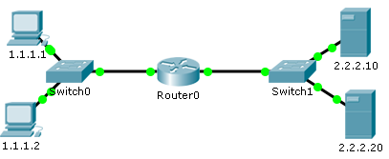
list1 in
list2 in
Visi kiti paketai bus naikinami, nes kiekvieno sąrašo gale taikoma deny ip any any.

Pvz.2: Visiems 1.1.1.0/24 kompiuteriams leisti naudotis WEB svetainėmis serveryje 2.2.2.10:
ip access-list extended list1
permit tcp 1.1.1.0 0.0.0.255 2.2.2.10 0.0.0.0 eq 80 leisti iš 1.1.1.0/24 siųsti į 2.2.2.10 TCP užklausas į 80 portą (WEB serverį)
ip access-list extended list2
permit tcp 2.2.2.10 0.0.0.0 eq 80 1.1.1.0 0.0.0.255 leisti WEB serveriui iš 2.2.2.10 siųsti į 1.1.1.0/24

Darbo sudėtis
Dvi užduotys. Pirmoje reiks neleisti įmonės kompiuteriams naudoti išorinius DNS serverius
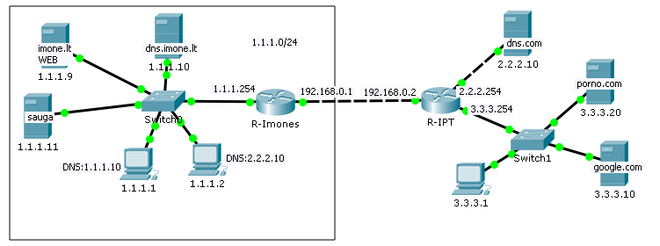
Antroje užduotyje ankstesniame etape sukonstruotame tinkle reiks apriboti D zonos resursų pasiekiamumą iš S zonos: leidžiama naudotis tik WEB serveriuose patalpintomis svetainėmis.
S
D
Reikės suprojektuoti pasiekiamumo kontrolės sąrašus ir naudojant CLI juos konfigūruoti maršrutizatoriuje.
Atlikus šią dalį reikia mokėti:
- konfigūruoti papildomus pasiekiamumo reikalavimus toje pačioje ar kitoje sąsajoje;
- pakeisti tam pačiam pasiekiamumo reikalavimui reikalingas taisykles taikant jas kitoje sąsajoje.

IV. Darbo gynimas
Sėkmingam darbo gynimui reikia:
Turėti Moddle teisingai atliktus visų dalių modelius (pkt failus);
Suprasti kaip buvo suprojektuoti, realizuoti ir konfigūruoti modeliai;
Žinoti ir mokėti pritaikyti paskaitų temų „IP ir maršrutai“, „Komutavimas. VLAN. ACL“ ir pratybų „IP adresavimas“, „Maršrutų lentelės“, „Pasiekiamumo kontrolė“ medžiagą.

Darbo gynimui skiriama 1 valanda ir 4 užduotys. Pirmųjų dviejų užduočių teisingas atlikimas būtinas minimaliam teigiamam įvertinimui.

Gynimo užduočių pavyzdys:
    - V_Pavarde.pkt.pkt modelyje prie M2 prijungti serverį 192.168.3.1. Jis turi būti pasiekiamas iš K1 ir K2.
    - V_Pavarde.acl2.pkt modelyje išorės tinklui uždrausti siųsti bet kokius paketus į VersloWWW serverį.
    - V_Pavarde.pkt.pkt modelyje prie prie M3 prijungti potinklį 192.168.4.32/27. Jame pastatyti du kompiuterius. Pilnas pasiekiamumas.
    - V_Pavarde.vlan2.pkt modelyje prie abiejų komutatorių sukurti papildomą VLAN4 papildomiems administracijos kompiuteriams. Jiems skiriami IP: 2.2.2.16/28. Pilnai sukonfigūruoti papildytą modelį.

Cisco CLI sintaksės pagrindai
Visų pirma reikia atpažinti kokiame režime yra konsolė:
1. Router> Peržiūros režimas - nenaudosime
2. Router# Privilegijuotas režimas – jame tikrinsime konfigūracijas
3. Router(config)# Konfigūravimo režimas. Iš jo pereinama į sąsajos: Router(config-if)# ar ACL Router(config-ext-nacl)# konfigūravimą.

Router>enable (pakanka en) -> pereiname iš peržiūros į privilegijuotą;
Router# configure terminal (pakanka conf t) -> pereiname iš privilegijuoto į konfigūravimo:
Enter configuration commands, one per line. End with CNTL/Z.
Router(config)# įvedame komandas
Grižimas į ankstesnį režimą: exit

Anksčiau įvestų komandų suradimas pakartojimui ar pakeitimams: rodyklė aukštyn ↑. Copy/paste taip pat veikia tiek iš išorės tiek iš CLI. Verta kopijuoti komandas iš išorinio dokumento kad nepadaryti klaidų perrašant. Esant klaidų ar neaiškumų verta kopijuoti konfigūraciją iš komandos #show running-config į notepad ir ten taisyti.

Pagalba: įvedę ? matome galimas komandas:
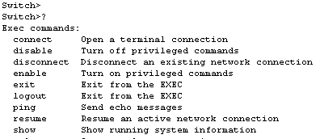
Įvedę ? po kurio nors sudėtinės komandos žodžio matome galimus pasirinkimus:
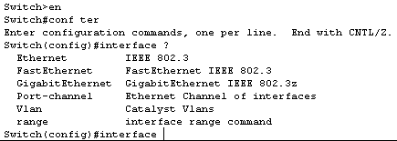

Konfigūracijos peržiūra:
#show ip interface parodo visus detaliai, arba nurodyti konkretų
#show access-lists visus arba konkretų:
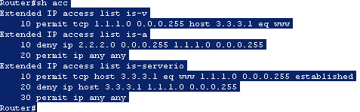
#show running-config parodo visą konfigūraciją. (parodo tik dalį: tolyn-Enter, nutraukti- bet kas kitas)

Esamos konfigūravimo eilutės panaikinimui pakanka: no eilutė atitinkamoje konfigūravimo režimo vietoje. Pvz. buvo:
interface FastEthernet0/0
ip address 1.1.1.254 255.255.255.0
ip access-group stopdns in
Panaikinti ip access-group stopdns in:
Router(config)#interface FastEthernet0/0
Router(config-if)#no ip access-group stopdns in
Router(config-if)#exit

Redaguoti pasiekiamumo sąrašus sunku, kadangi naujai įvedama taisyklė visada dedama į sąrašo galą. Tačiau komanda #sh acc parodo sąrašo eilutes sunumeruotas:
Router#sh acc
Extended IP access list is-serverio
10 permit tcp host 3.3.3.1 eq www 1.1.1.0 0.0.0.255 established
20 deny ip host 3.3.3.1 1.1.1.0 0.0.0.255
30 permit ip any any
Router#
Galima įterpti papildomą su numeriu 15. Tik būtina būti tinkamoje konfigūravimo būsenoje. Pvz. panaikinti 20 deny ip host 3.3.3.1 1.1.1.0 0.0.0.255 galima:
Router(config)#ip access-list extended is-serverio
Router(config-ext-nacl)#no 20
Dažniausiai paprasčiau panaikinti visą pasiekiamumo sąrašą. Buvo:
ip access-list extended stopdns
permit udp host 1.1.1.10 any eq domain
deny udp 1.1.1.0 0.0.0.255 any eq domain
permit ip 1.1.1.0 0.0.0.255 any
Įvedame config režime:
Router(config)#no ip access-list extended stopdns <bus pašalintas visas sąrašas.
Po to galima vėl įvesti pataisytą sąrašą.

